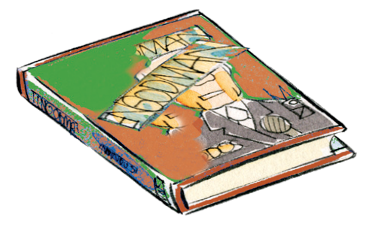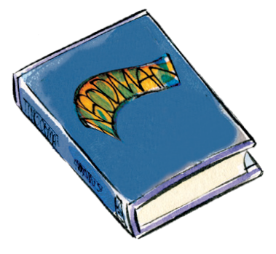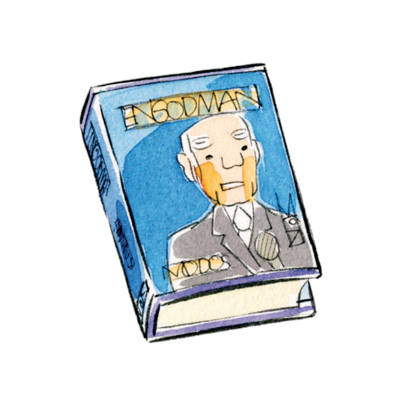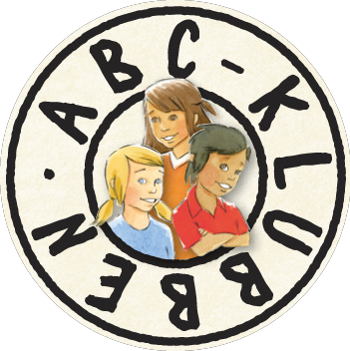Läsbingo

Läs vad du vill!
Du kan läsa skönlitteratur eller faktaböcker. Du väljer! Läs sammanhängande i tio minuter för att få kryssa en bingoruta. Lämna lappen till din lärare efter lovet.

På en tisdag
För en
släkting I gräset På mage
Under en filt

Under ett träd
Före
frukost I badkläder
På en lördag
I ett fordon

För ett djur
På en söndag
På en torsdag
På något gjort av trä
På en handduk

Medan du
äter något
gott

På en måndag

När det
regnar I köket I en soffa

För någon som är yngre

För en kompis

På en fredag

Sent på
kvällen

På en onsdag

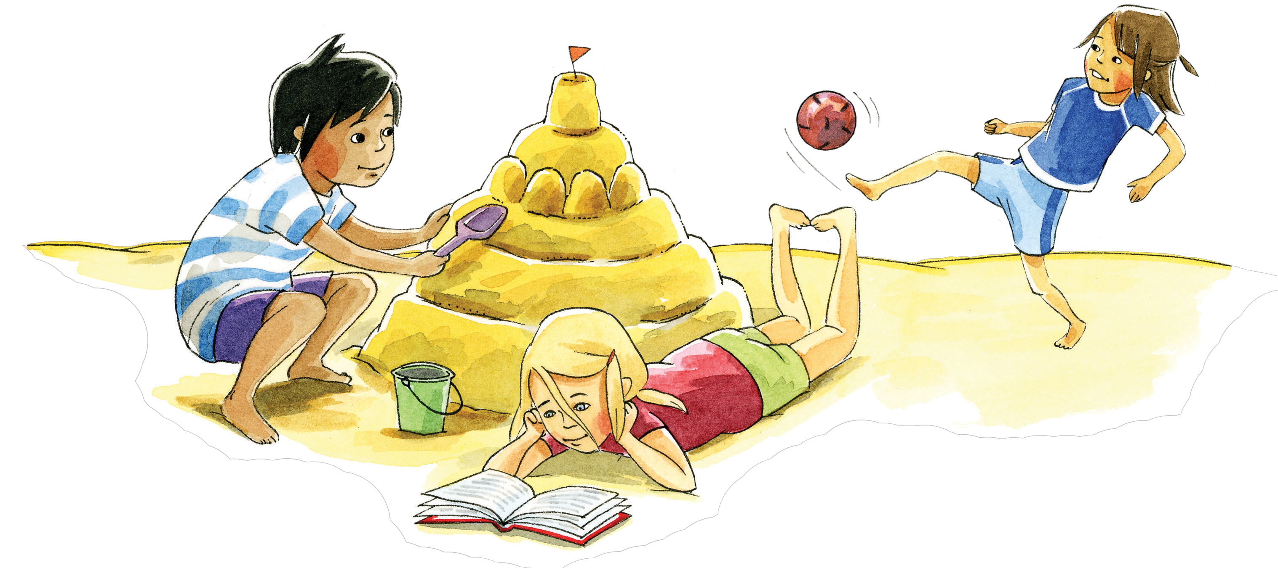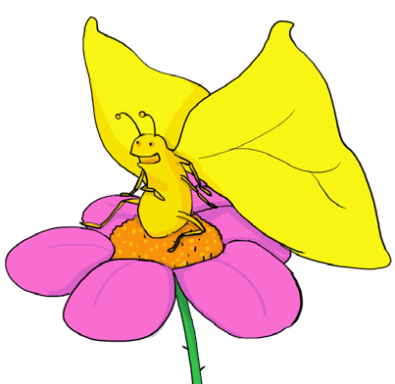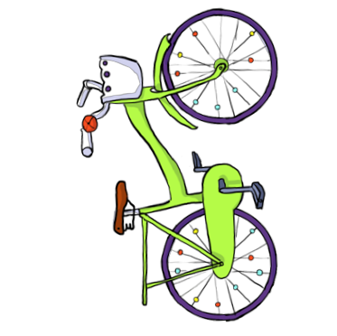

Namn:
Lycka till och ha ett riktigt skönt lov!

Kopiering tillåten © 2023. Natur & Kultur, Stockholm. Illustratör: Catharina Nygård.

